#### ***Функционална спецификация***

на

онлайн магазин за обувки

*Съдържание:*

1

**1. Въведение** **2**

**2. Общ преглед** **2**

**3. Функционални изисквания и мокъпи** **3**

3.1. Начална страница 3

3.2. Регистрация и Логин 3

3.2.1. Регистрация 3

3.2.2. Логин 4

3.3. Роли на потребителите 4

3.3.1. Администратор 4

3.3.2. Потребител 5

3.4. Продукти 6

3.4.1. Преглед на продукти 6

3.4.2. Преглед на конкретен продукт 6

3.4.3. Добавяне на продукти 6

3.4.4. Редактиране на продукти 7

3.5. Поръчки 7

3.5.1. Създаване на поръчка 7

3.5.2. Проследяване на поръчки 7

3.5.3. Преглед на поръчка 8

**4. Нефункционални изисквания:** **8**

**5. Изисквания за сигурност** **9**

5.1. Хеширане на пароли 9

5.2. Ограничения за достъп 9

5.3. Защитени маршрути 9

5.4. Защита на данните 9

**6. Изисквания за интерфейс** **10**

**7. Бъдещи разработки****11**

# 1. Въведение

Документацията описва функционалността на уеб сайт за онлайн продажба на обувки. Сайтът предлага две основни категории - мъжки и дамски обувки. Потребителите могат да се регистрират, да влизат в системата си, да преглеждат продуктите, да правят поръчки и да следят статуса на техните поръчки.

# 2. Общ преглед

Сайтът трябва да предоставя възможност за регистрация и влизане в системата. Освен това, те трябва да имат възможността да разглеждат подробна информация за всеки продукт - снимки, описание и цена.

Потребителите трябва да имат възможност да добавят продукти в кошницата си и да извършват поръчки. Освен това, потребителите трябва да имат възможност да проследят статуса на своите поръчки, включително потвърждение на поръчката, обработка и доставка.

Тези функционалности са от основно значение за създаването на функционален и удобен уебсайт за онлайн продажба на обувки.

# 3. Функционални изисквания и мокъпи

## 3.1. Начална страница

## 3.2. Регистрация и Логин

### 3.2.1. Регистрация

Потребителите могат да създадат нов профил, попълвайки необходимата информация като име, е-поща и парола, телефон и адрес.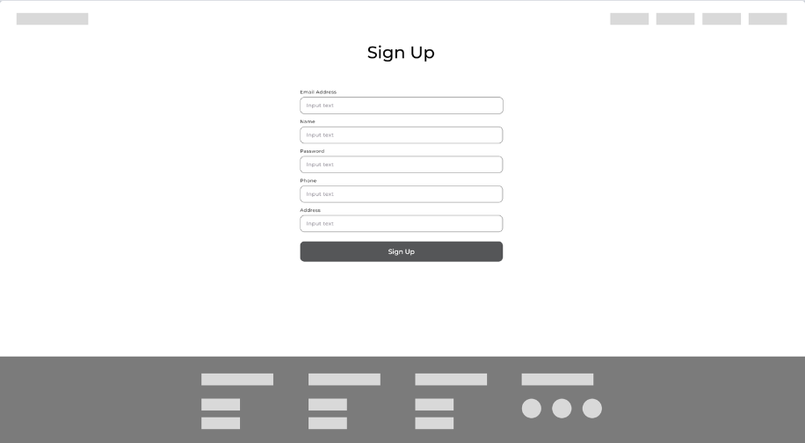

### 3.2.2. Логин

Регистрираните потребители могат да влязат в системата, като въведат своя имейл и парола.

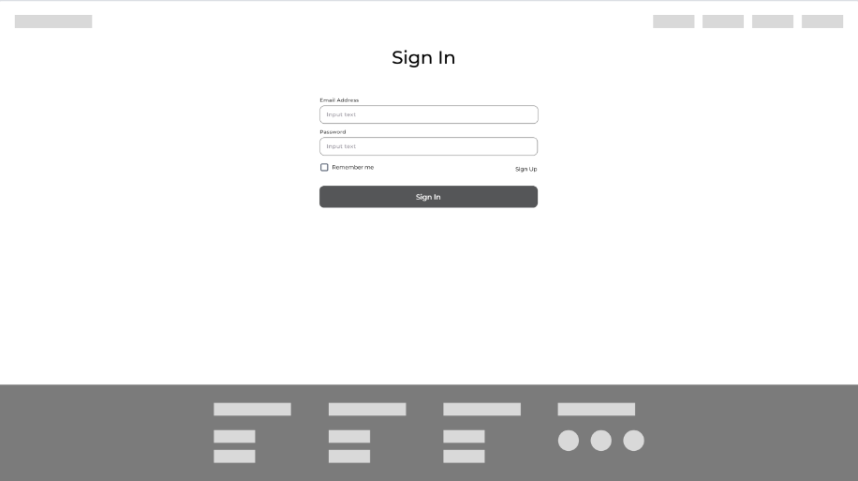

## 3.3. Роли на потребителите

### 3.3.1. Администратор

Има право да редактира и добавя продукти към каталога, както и да преглежда и управлява поръчките.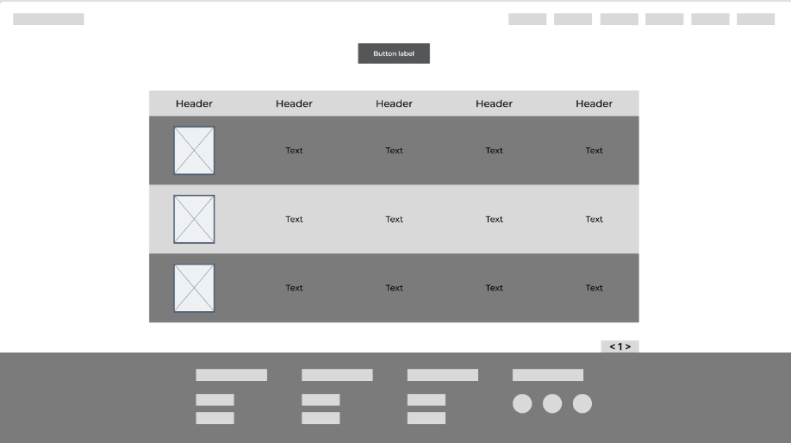

### 3.3.2. Потребител

Потребителят може да разглежда каталога с продукти, да прави поръчки и да следи статуса на поръчките си.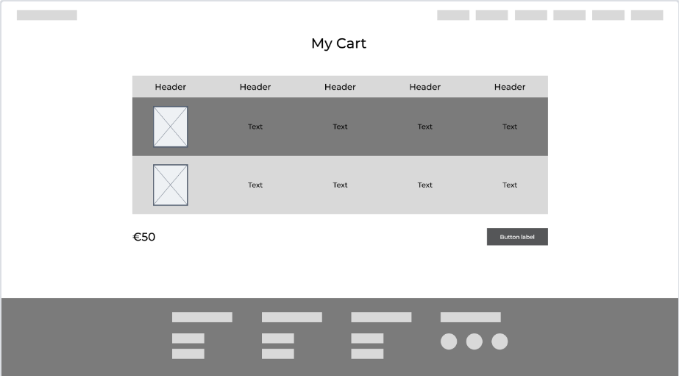

#### 

#### 

## 3.4. Продукти

### 3.4.1. Преглед на продукти

Потребителите могат да преглеждат продуктите в различни категории, включително мъжки и дамски обувки.

### 3.4.2. Преглед на конкретен продукт

Потребителите могат да щракнат върху определен продукт, за да видят детайлна информация за него, включително снимки, описание, размери, цена и наличност.

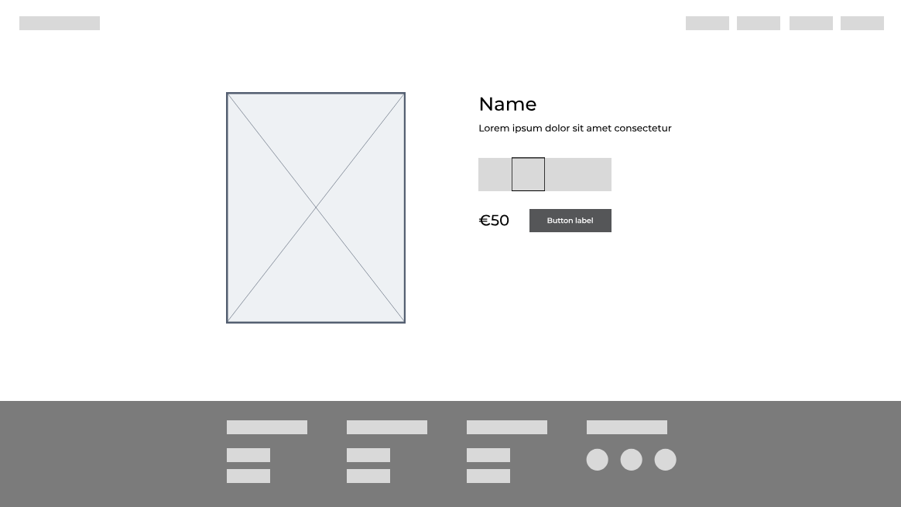

### 3.4.3. Добавяне на продукти

Администраторите могат да добавят нови продукти към каталога, включително снимки, описание, цена и наличност.

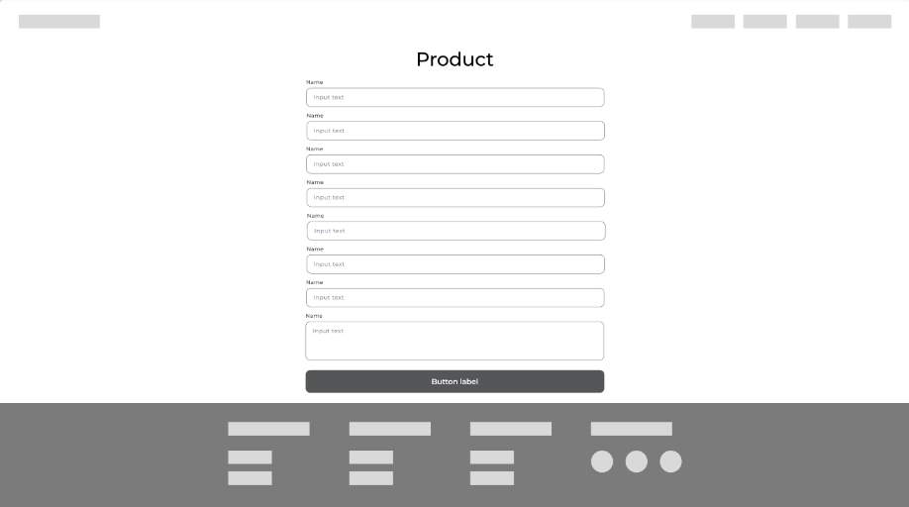

### 3.4.4. Редактиране на продукти

Администраторите и служителите имат право да редактират съществуващите продукти, включително промяна на цената, наличност и други атрибути.

## 3.5. Поръчки

### 3.5.1. Създаване на поръчка

Потребителите могат да добавят желаните продукти към кошницата си и да извършат поръчка, като въведат необходимата информация за доставка и плащане.

### 3.5.2. Проследяване на поръчки

Потребителите и администраторите могат да следят статуса на поръчките си/на всички поръчки чрез уебсайта. Статусите могат да включват "New", "Canceled", "Finished"

### 3.5.3. Преглед на поръчка

Потребителите и администраторите имат възможност да преглеждат детайлите на своите поръчки чрез уебсайта. Детайлите могат да включват информация като номер на поръчката, списък със закупените продукти, общата цена, адрес за доставка, метод на плащане и текущия статус на поръчката.

# 4. Нефункционални изисквания:

**Производителност**: Уебсайтът трябва да има бързо време за отговор и зареждане на страниците, за да осигури приятно преживяване за потребителите. Времето за зареждане на страниците трябва да бъде минимизирано, като се гарантира ефективно използване на ресурсите на сървъра и оптимизиране на кода на уебсайта.

**Надеждност**: Уебсайтът трябва да бъде стабилен и надежден, за да осигури непрекъснато функциониране без сериозни проблеми или сривове. Това включва предпазване от системни сривове и редовно резервно копиране на данните за осигуряване на възстановяване в случай на необходимост.

**Скалируемост**: Уебсайтът трябва да бъде скалируем, за да може да се адаптира към увеличаващия се брой на потребителите и трафика. Системата трябва да може да се мащабира вертикално и хоризонтално, като се добавят допълнителни ресурси или се използва облачна инфраструктура според нуждите.

**Съвместимост**: Уебсайтът трябва да бъде съвместим с различни устройства и операционни системи, за да осигури достъпност за разнообразната аудитория от потребители. Това включва добра съвместимост с мобилни устройства, таблети и различни уеб браузъри.

**Удобство за потребителя**: Дизайнът на уебсайта трябва да бъде интуитивен и лесен за навигация, за да осигури приятно и удобно преживяване за потребителите. Това включва ясна организация на информацията, лесно намиране на функционалности и минимално количество нарушения при използване на уебсайта.

**Сигурност на данните**: Уебсайтът трябва да осигурява високо ниво на сигурност на данните, като се прилагат съответните мерки за защита на личната информация на потребителите и данните за плащане. Това включва използване на шифрована комуникация, защитени маршрути и сигурни механизми за съхранение на данните.

# 5. Изисквания за сигурност

Уеб сайтът за онлайн продажба на обувки трябва да осигури високо ниво на сигурност, за да защити данните на потребителите и администраторите. За тази цел са необходими следните мерки за сигурност:

## 5.1. Хеширане на пароли

Уебсайтът трябва да използва сигурен алгоритъм за хеширане на паролите на потребителите преди те да бъдат съхранени в базата данни. Това ще осигури, че паролите на потребителите са защитени дори в случай на компрометиране на базата данни.

## 5.2. Ограничения за достъп

Системата трябва да прилага стриктни ограничения за достъп до различните части на уебсайта в зависимост от ролите на потребителите. Например, само администраторите трябва да имат достъп до административната панела за управление на продуктите и поръчките.

## 5.3. Защитени маршрути

Уебсайтът трябва да използва HTTPS протокол за защита на комуникацията между потребителите и сървъра. Това ще предотврати прехвърляне на чувствителна информация като пароли и данни за плащане.

## 5.4. Защита на данните

Всички чувствителни данни на потребителите, като лична информация и данни за кредитни карти, трябва да бъдат съхранявани по сигурен начин и да се прилагат съответните мерки за защита на личните данни съгласно регулациите за защита на данните.

Чрез прилагането на тези мерки за сигурност, уеб сайтът за онлайн продажба на обувки ще може да осигури надеждна защита на данните на потребителите и да предпази от потенциални атаки и нарушения на сигурността.

# 6. Изисквания за интерфейс

* Навигационна лента и Лого:
  + Навигационната лента ще бъде разположена в горната част на уебсайта и ще включва лого на компанията и основни категории като "Мъжки" и "Дамски" и "Вход/Регистрация".
* Лента с препратки:
  + Под навигационната лента ще има лента с препратки към важни страници като "За нас", "Контакти", "Помощ"
* Категории и Продукти:
  + На началната страница ще бъдат изброени основните категории - "Мъжки" и "Дамски" обувки, с предварително подредени най-популярни продукти от всяка категория.
  + При кликване върху определена категория, потребителите ще бъдат пренасочени към страницата с продуктите в съответната категория.
* Преглед на продукт:
  + Всяка продуктова карта ще включва изображение на продукта, негово име, цена и бутони за добавяне към кошницата и преглед на детайли.
  + При кликване върху продукт, потребителите ще бъдат пренасочени към подробна страница с информация за продукта.
* Кошница:
  + В горния десен ъгъл ще бъде разположена кошница, която ще показва броя на добавените продукти и общата сума на поръчката.
  + При кликване върху кошницата, потребителите ще имат достъп до своите добавени продукти и опции за финализиране на поръчката.

Тези описания ще представят общата структура и интерфейс на уеб сайта, които потребителите ще използват при навигация и пазаруване. Те ще предоставят контекст за разбиране на конкретните мокъпи и тяхната функционалност.

# 7. Бъдещи разработки

# В бъдещи версии на сайта ще бъдат въведени допълнителни функционалности, които ще улеснят потребителите. Основната цел е да се подобри потребителското преживяване и да се увеличи функционалността на платформата. Една от основните нововъведения ще бъде възможността за търсене на обувки по различни критерии, като размер, цвят, стил и други. Това ще позволи на потребителите по-лесно да откриват желаните продукти съгласно техните предпочитания и нужди.

Планира се да се внедри системата за извършване на плащане чрез интеграция с Виртуален POS , като например системата на "Борика".

При обработка на плащането, клиентът преминава през три лесни стъпки:

* Създаване на поръчка през сайта
* Сайтът препраща клиента на сайта на банката, където той въвежда данните на своята кредитна или дебитна карта
* Системата връща клиента на сайта, където се вижда статуса от плащането – успешно или неуспешно.

Това ще допринесе за по-голяма сигурност и удобство при плащанията на потребителите, като им осигури опция за онлайн плащане и улесняване на процеса на онлайн пазаруване.

Тези нововъведения ще утвърдят позицията на уеб сайта като онлайн платформа за продажба на обувки, като ще повишат конкурентоспособността на пазара и ще удовлетворят нуждите на потребителите.